VERDENSDAGEN for DOWNS SYNDROM
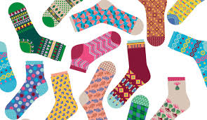
Laurdag 21.mars 2020 markerer Indre Hafslo oppvekstsenter verdensdagen for Downs syndrom!
Me tek på oss ulike sokkar for å markere mangfold, og alle mennesker sin rett til å bli sett og høyrt.

Mottoet for verdensdagen i år er:
WE DECIDE – SJEF I EIGE LIV

Sjølv om me no ikkje har høve til å markere dette i lag på oppvekstsenteret so håpar me likevel at både barn, foreldre, besteforeldre og tilsette vil delta. Ta gjerne bilde av di markering og del det med andre!
Legg også ved to linkar til NRK-super som me håpar at de vil sjå.
NRK super
NRK super - Abel
